**KISSA KATEISSA**{lisää kissan nimi}

{LISÄÄ} hyvä kokovartalokuva kissasta

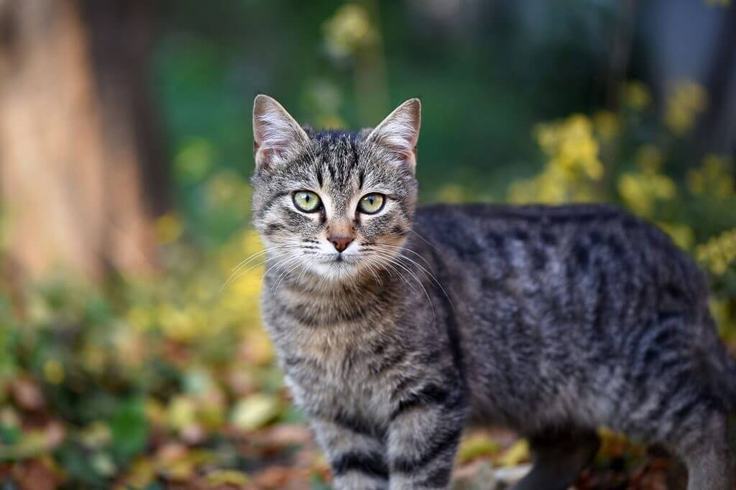

**PALKKIO: XX €  
  
Tuntomerkit**  
Tiikeriraidallinen, selässä oranssi läiskä. Ystävällinen, pitää tonnikalasta. Vastaa nimeltä kutsuttaessa.

**Viimeinen näköhavainto** Kotikadun ja Pääkadun kulma, Kaupunki, 12. tammikuuta klo 8.00

**{OMA NIMESI}**

**Puh.: 050-1234567**